Ejercicios en jQuery

Ejercicio 1:

Codificar utilizando la librería jQuery la presentación de un título de un párrafo y de una imagen.

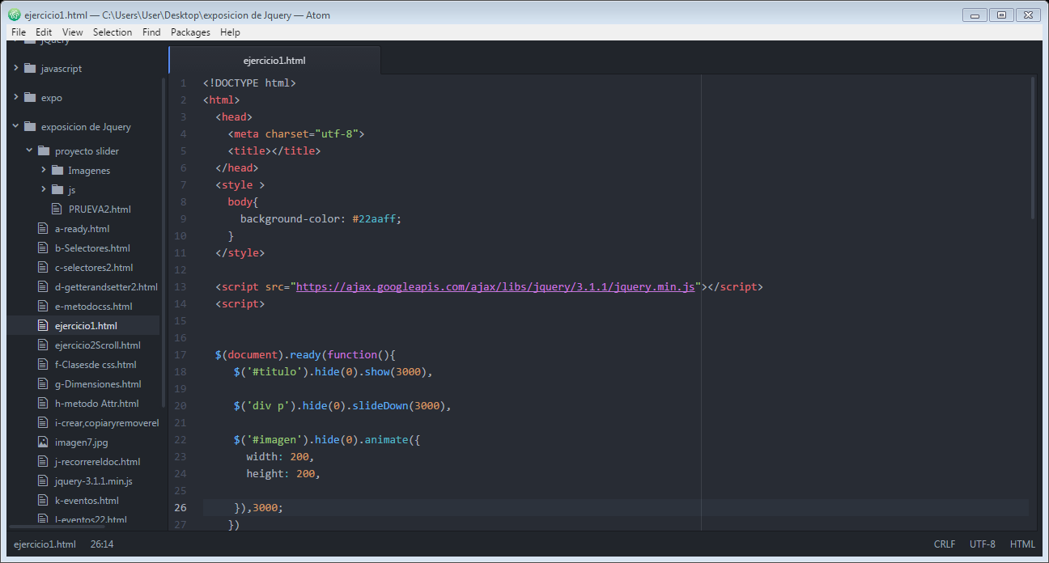

Primero se debe importar la librería JQuery al documento html.

Después debes incluir una imagen a tu carpeta en la que has guardado tu documento html.

Para el fondo de la página debes crear una etiqueta style y poner en ella la instrucción css background-color.

Luego codificas los elementos (etiquetas) que debe obtener la parte del body del documento html y después de esto escribes en un nuevo style el código css para que el ejercicio se vea así:

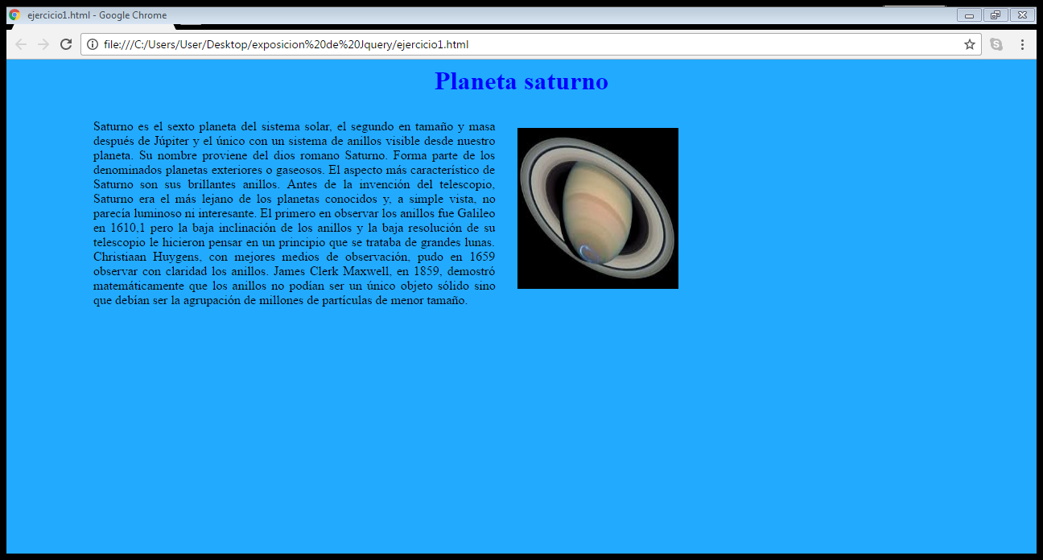

Luego utilizas el efecto hide y el método show. El efecto hide permite que en este caso el texto este oculto y el efecto show permite que el texto aparezca y el método anímate es para establecer el valor de las propiedades de css de la imagen

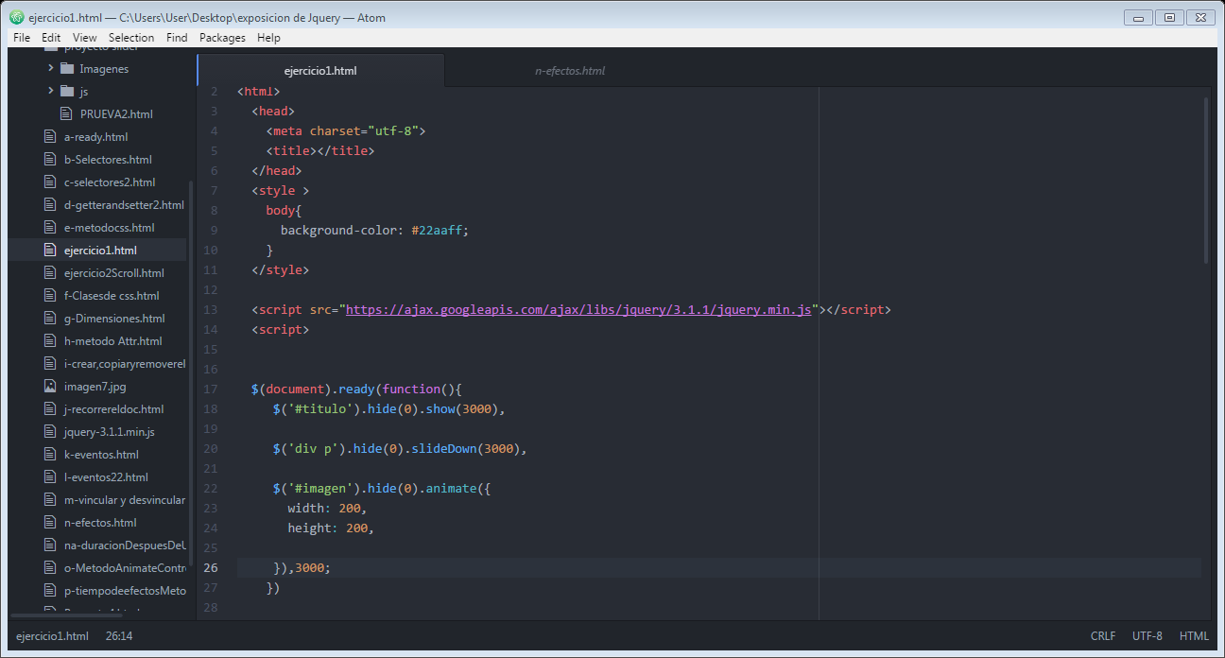Recuerda que el efecto hide () y el show () para establecer el tiempo de la realización del efecto debes escribir escribir los números entre los paréntesis.

Para establecer las animaciones que obtendrá el título y el párrafo respectivamente. Y por último aplicas el método anímate.

Para establcer el tiempo en que se va a ejecutar el metodo animate escribes al final del metodo ,cuando hayas cerrado con una llave y su parentesis, una coma y el tiempo en milisegundos .



Lo demás es código css.

Ejercicio 2:

Hacer una página en donde se visualice el efecto scroll y hacer un button en la parte inferior de la página que cumpla la función de regresar a la parte del comienzo de la página.

Importar la librería jQuery y después codificar los elementos que deben llevar el body y también las propiedades css para que en la pantalla de la página web se imprima esto:

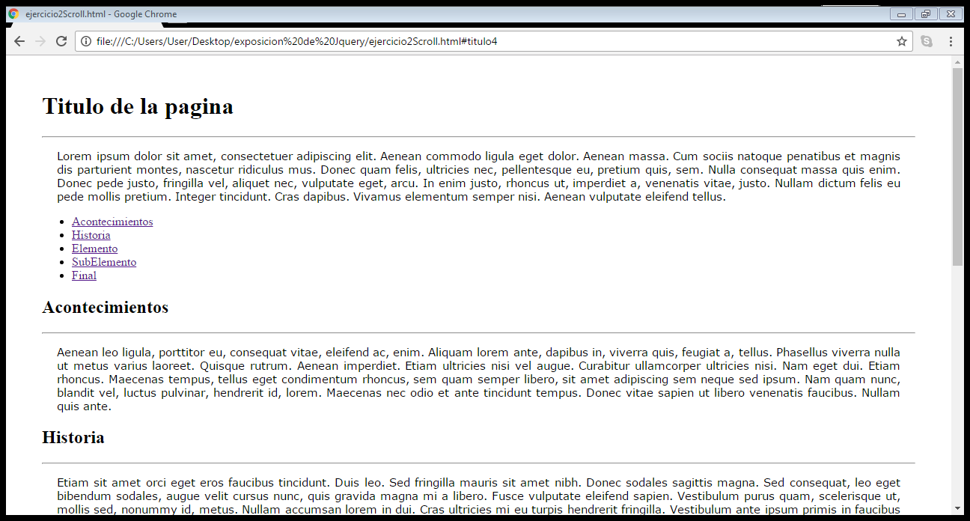

Luego codificas un “button” en el cual al aplicar el evento click haga que la página web regrese a su parte superior. Para hacer que la página web regrese su parte superior necesitas ejecutar el método anímate estableciendo que la propiedad css llamado “scrollTop” mida al final 0px en un tiempo determinado.

Cuando hayas terminado de codificar el ejercicio, el ejercicio se debe imprimir en la página web y mostrar este resultado:



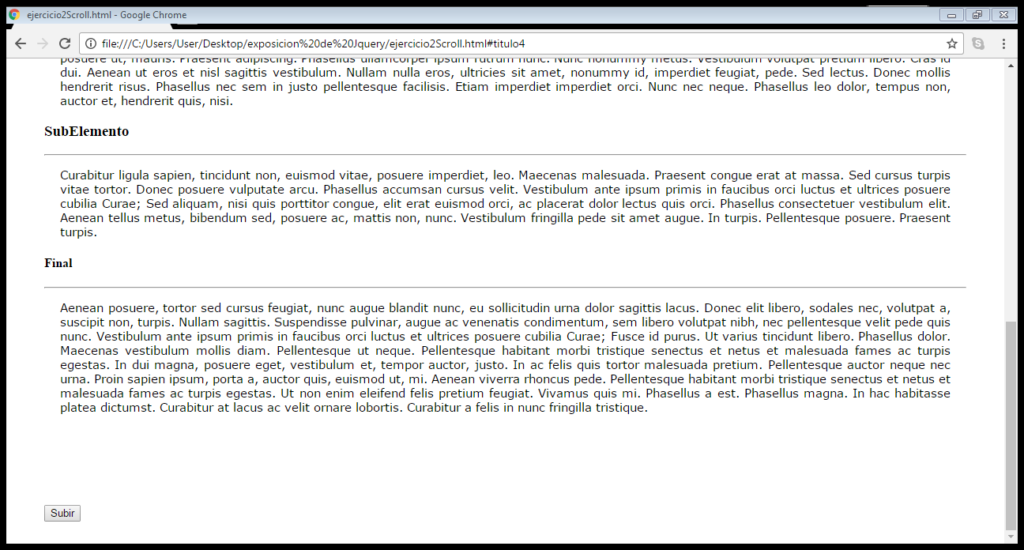

Ejercicio 3:

Ejecutar 4 imágenes que aparezcan un momento y luego desparezcan de forma continua.

Primer paso: Para hacer esto necesitas incluir 4 imágenes en tu carpeta en la que esta guardada tu documento html.

Importar la librería jQuery y después codificas los elementos del body el código css para que aparezcan las 4 imágenes a la vez en la página web y codificas las 4 viñetas que deben estar en una etiqueta “span” con su respectiva clase cada una.

Cada imagen debe estar dentro de una caja y a el momento de escribir la etiqueta “div” debe obtener dos clases una con el nombre que tu desees para identificar la clase de la caja que contiene la imagen y al costado le pones la clase fade.

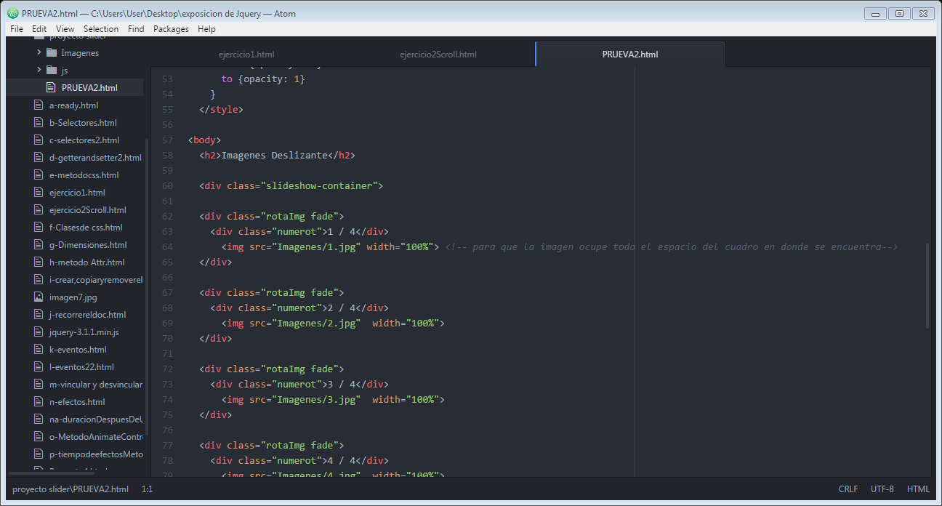

Para la clase fade debes establecer dos propiedades css el nombre de la animación en este caso es fade y la otra propiedad es la duración de la animación en este caso es de 2s.Esto permite que la animación de debe hacer cada imagen sea de 2s.

Luego escribes la propiedad “@keyframes fade”, dentro de la etiqueta style, el cual su función es controlar la opacidad (la intensidad de la visibilidad de la imagen).

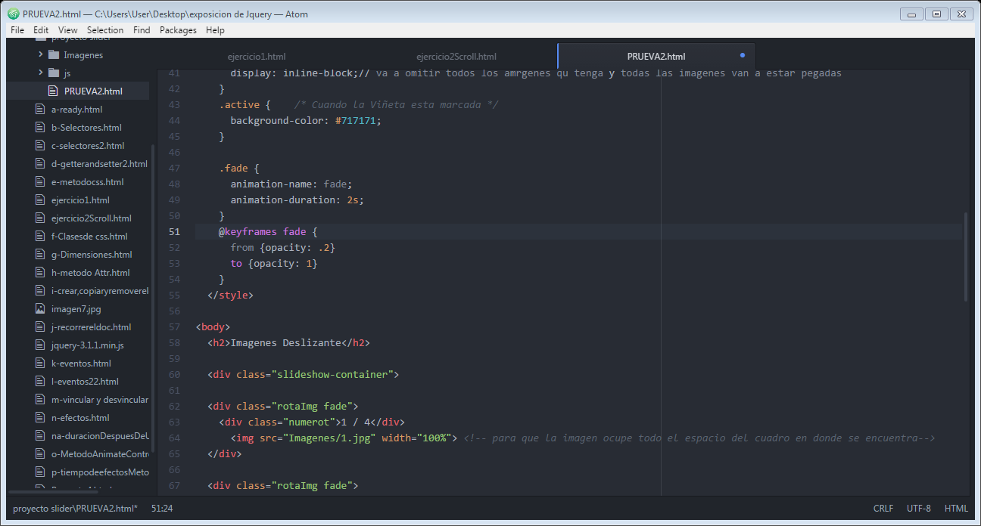

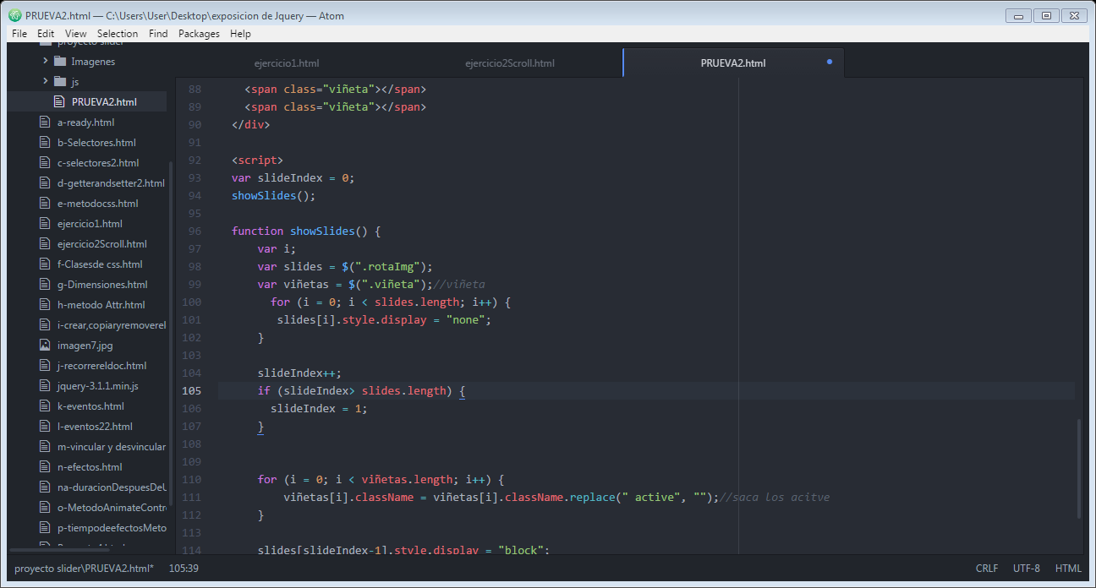Después igualas la función jQuery ejemplo:$(‘.imagen1’) a una variable .No debes poner las dos clases que se escribía a la hora de escribir la etiqueta “div “ (la etiqueta div que engloba a la etiqueta imagen).

El resto es logica del programador para que se realice este ejecicio.

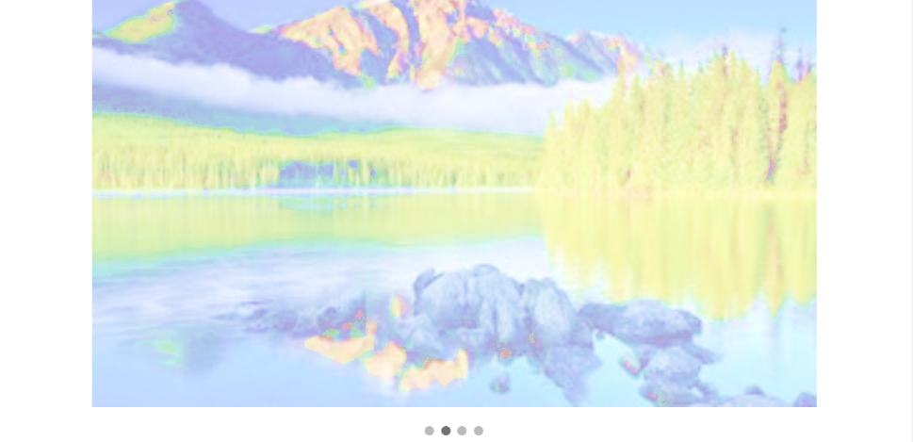

Cada imagen aparece y desaparece en el lapso de 2s e inmediata mente aprece la imagen.Las viñetas son para saber en que numero de imagen esta mostrando.

Ejercicio 4:

Mostrar en la página web un círculo y un botón iniciar el cual cuando le hagas click cambie a la palabra parar y además que la circunferencia se mueva de un lado a otro.

Primer paso:

Importar la librería jQuery y después escribes las etiquetas en el body y las instrucciones css en el style de tal manera que en la página web se vea esto:

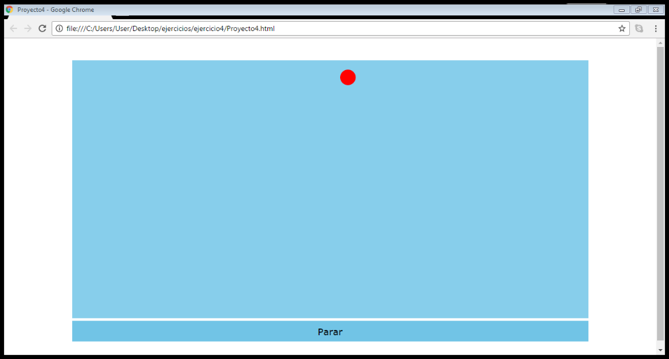

Luego usas el evento click en el botón de tal manera que cuando le hagas click cambie el texto del botón de “iniciar” a “parar” además de ejecutar el método anímate para que establezca las propiedades css, en este caso la posición y la velocidad del círculo en la página web.